
大七·印记
• DAILY LIFE

↓↓↓
/2025/11/17
我们的主题——《神奇的力》
 01来园情况
- 来园人数：今日是周一，今日共有32位幼儿来园，2名事假，1名病假。
- 来园情绪：幼儿们精神状态饱满，大部分孩子能主动与老师、同伴问好。
- 来园和签到情况：今早，孩子们陆续来园直接进班，笑着跟老师、小伙伴打招呼。签到顺顺利利的，小朋友们自己完成签到，老师记好到岗情况，咱们今天的活动就开开心心开场啦～。

户外活动
为确保科技节正式活动顺利开展，让孩子们以最佳状态展现创意与风采，班级特组织科技节彩排活动。
彩排现场，孩子们满怀期待地携带自己的科技作品有序参与。在老师的引导下，大家依次熟悉活动流程，练习作品展示的站位、路线与互动环节。过程中，孩子们认真聆听指导，积极调整状态，主动尝试介绍自己的作品创意、制作思路及特色亮点。对于表达不够流畅或展示细节有待完善的孩子，老师逐一进行耐心点拨，帮助优化介绍话术、规范展示动作。
通过本次彩排，孩子们不仅进一步熟悉了活动流程，增强了展示自信，也在实践中提升了表达与应变能力。期待在正式的科技节活动中，孩子们能凭借充分的准备，绽放别样光彩！
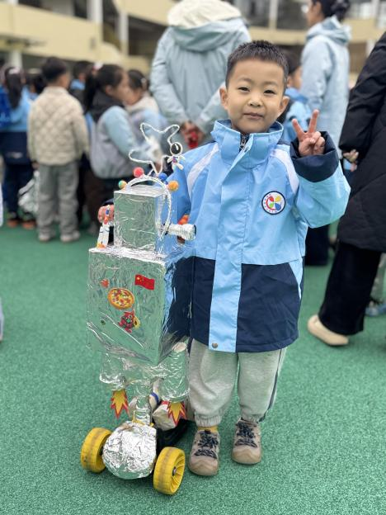 | 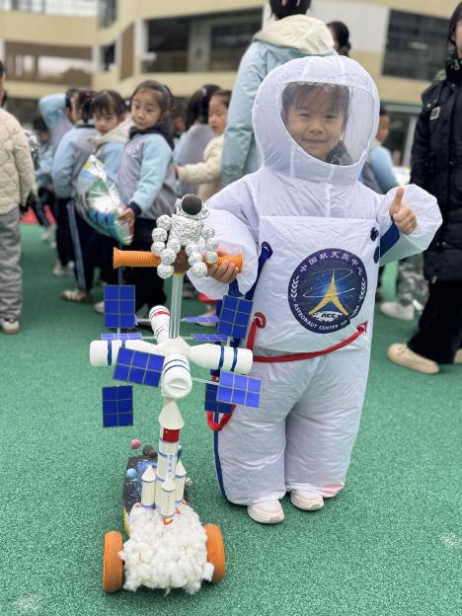 | 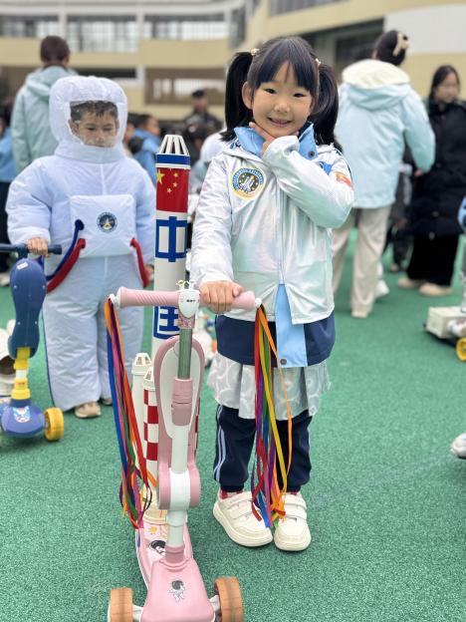
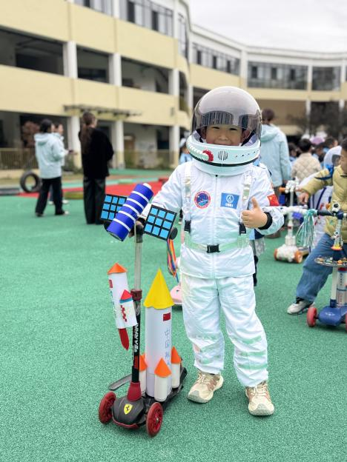 | 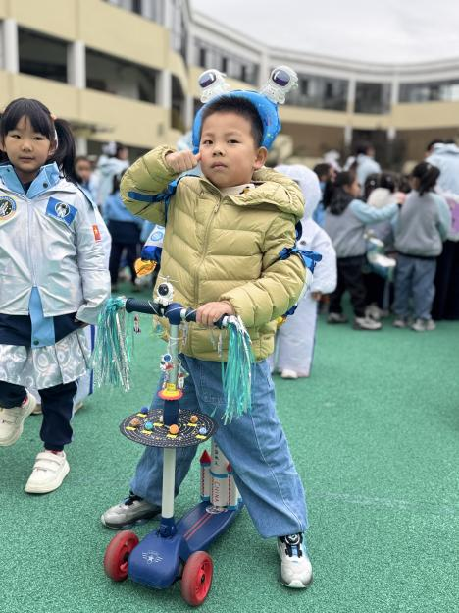 | 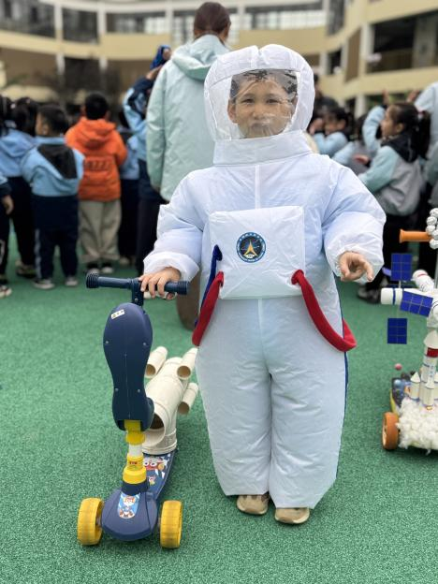

区域游戏
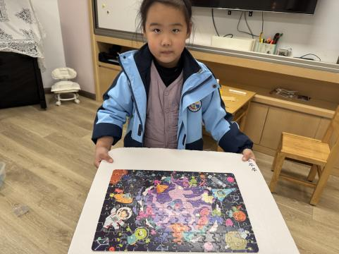 | 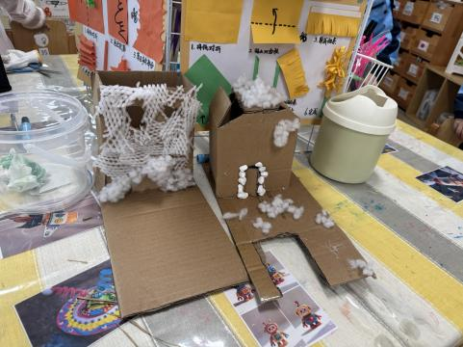 | 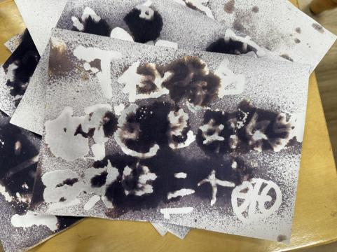
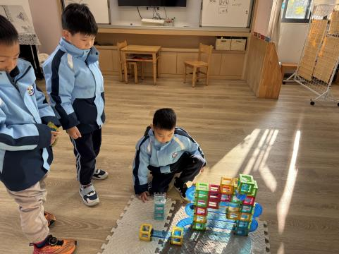 | 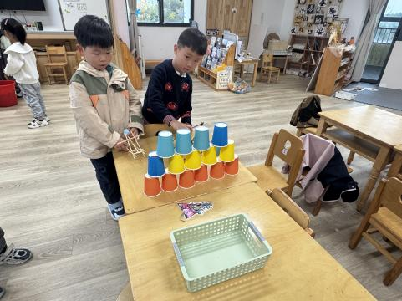 | 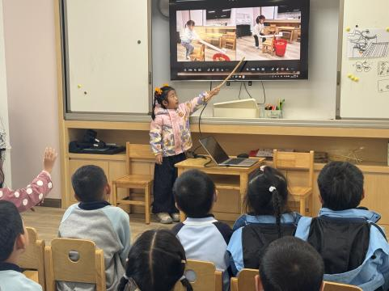

集体活动
活动名称：语言《我班有个小问号》
活动介绍：《我班有个小问号》是一首朗朗上口、饱含风趣的儿歌。这首儿歌符合大班幼儿爱提问、求知欲强的年龄特点，贴近幼儿的生活实际，培养幼儿探索周围事物的兴趣。在幼儿通过大胆提问等方式下学习仿编儿歌，激发他们的好奇心，鼓励幼儿遇事多问几个为什么，培养他们从小爱动脑筋的好习惯。
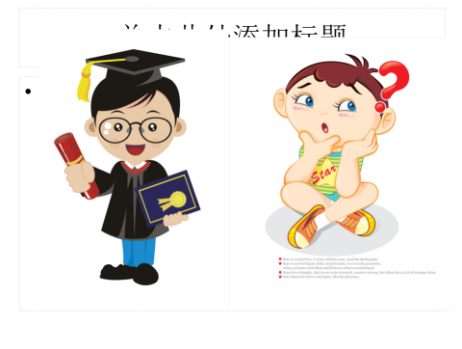 | 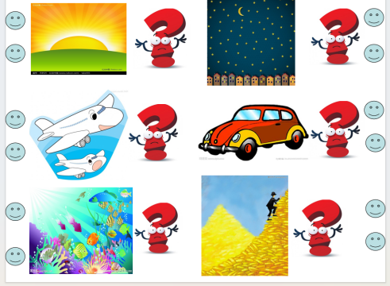 | 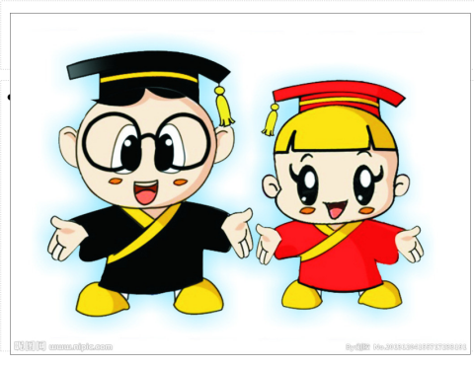

生活活动
午餐情况：今日午餐准备了血糯米饭、萝卜炖牛肉、青菜炒口菇、番茄虾滑汤。孩子们对这些菜品兴致盎然，有 5 名小朋友额外添加了饭菜。幼儿们进餐时秩序良好，无挑食、剩饭行为，用餐完毕后都能主动把餐盘、勺子放到指定地点，桌面也保持得干干净净，尽显良好的用餐习惯。
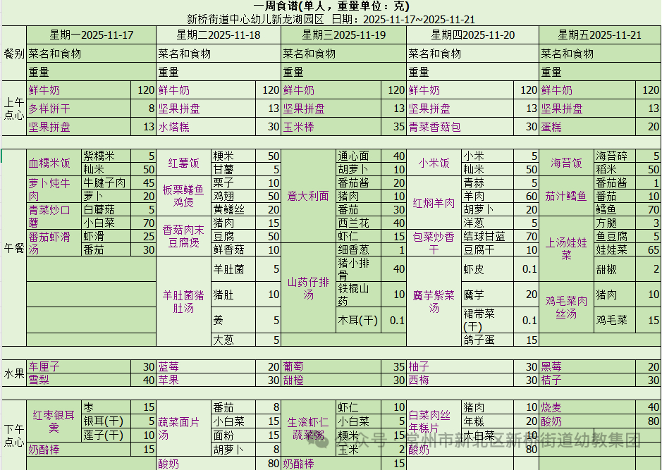

午睡情况：幼儿于 12:10 进入午睡室，老师细致开展午检工作，发现 1 名幼儿指甲需重点关注。期间，6 名幼儿能在 13:00 前迅速进入安静睡眠状态；3 名幼儿入睡较晚，老师耐心轻拍安抚，助其入眠；部分幼儿睡眠中偶有咳嗽，还有 2 名幼儿入睡存在困难，老师也全程关注、悉心引导。在午睡巡视环节，老师及时发现 2 名幼儿趴着睡的情况，第一时间提醒并纠正，全力保障幼儿午睡安全与质量。

延时班活动
在下午的延时班黏土机器人活动中，孩子们热情满满地投入其中。活动伊始，老师先为大家展示了黏土机器人的制作步骤和创意要点，孩子们一个个睁大眼睛，听得格外认真，还不时提出自己的疑问，老师都耐心地一一解答。随后，孩子们便迫不及待地拿起各色黏土，发挥想象开始创作。有的孩子专注地揉着黏土，为机器人打造 “身体部件”；有的孩子巧妙地组合不同颜色的黏土，设计机器人的 “特殊装备”；还有的孩子互相交流灵感，一起探讨如何让自己的机器人更具特色。
整个活动过程中，孩子们充分发挥动手能力和创造力，老师则在一旁不断巡回指导，针对每个孩子的创作细节给出个性化建议，比如帮助调整机器人的 “关节” 使其更灵活，或是启发孩子给机器人添加独特的 “功能模块”。最终，一个个造型各异、充满童趣的黏土机器人在孩子们手中诞生，大家拿着自己的作品兴奋地展示、分享，活动在欢乐且富有成就感的氛围中圆满结束，不仅锻炼了孩子们的动手能力，也让他们在创意创作中收获了满满的快乐与自信。
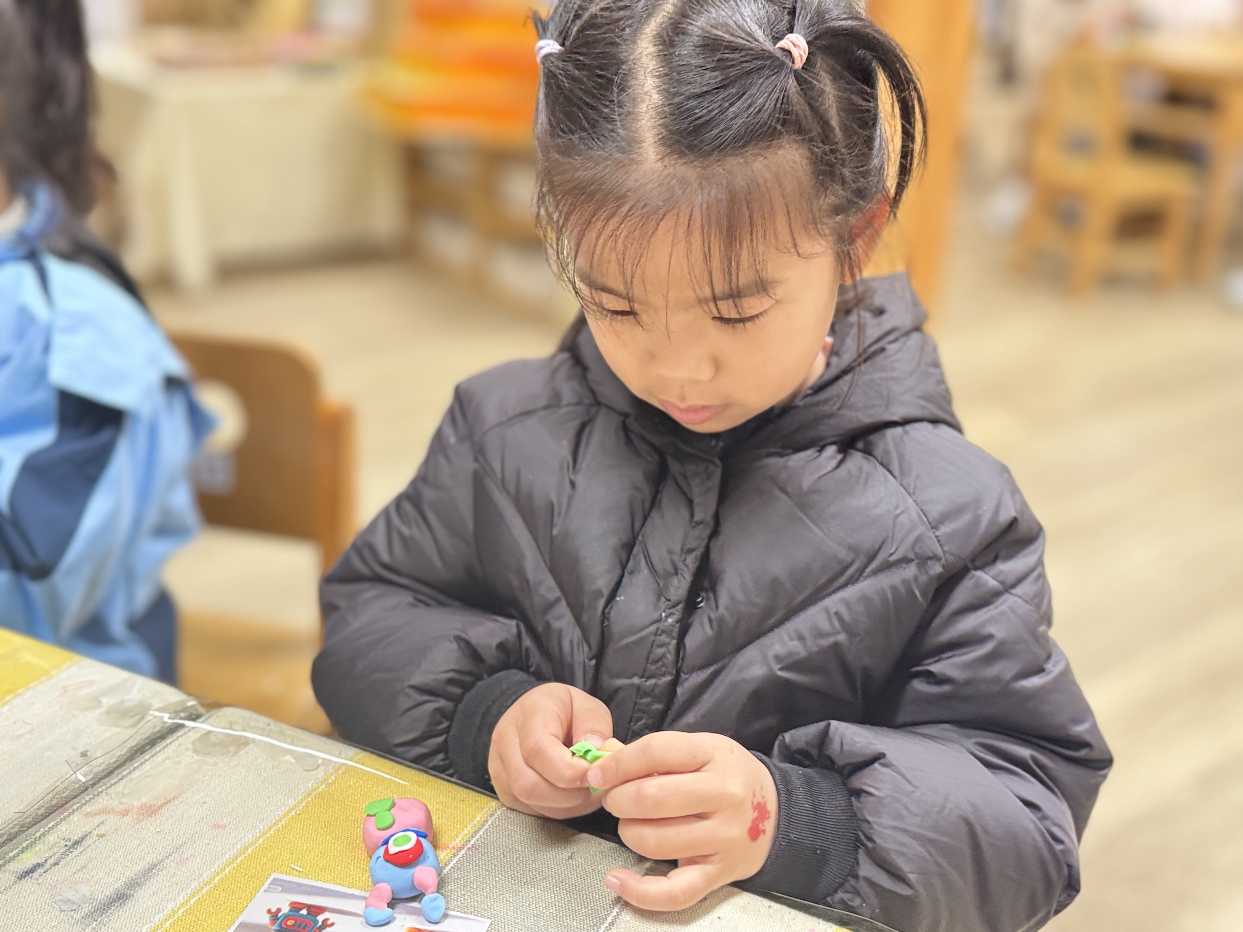 | 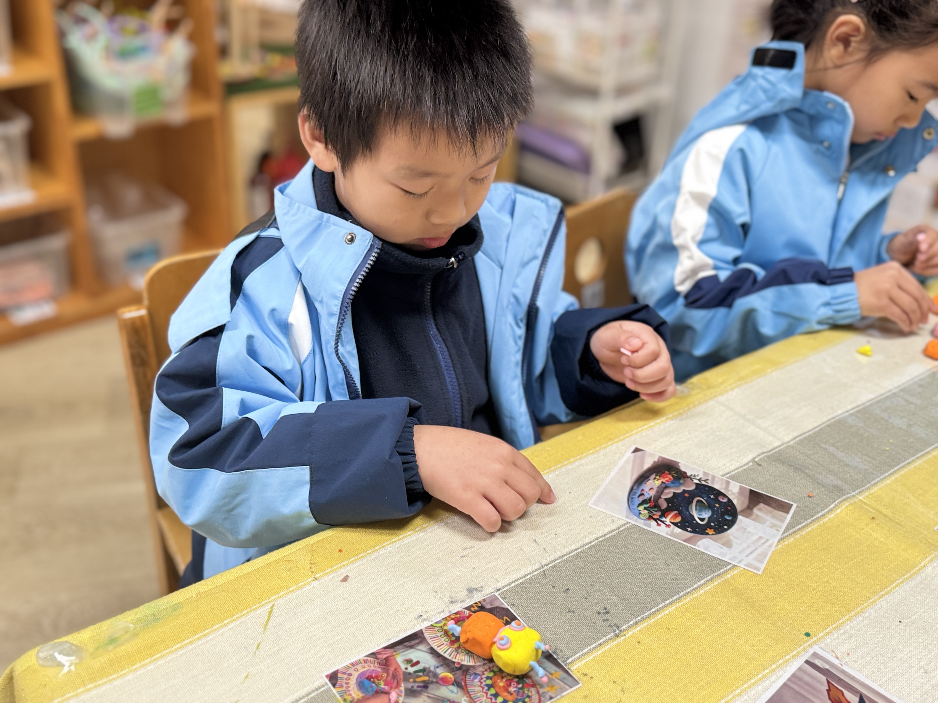 | 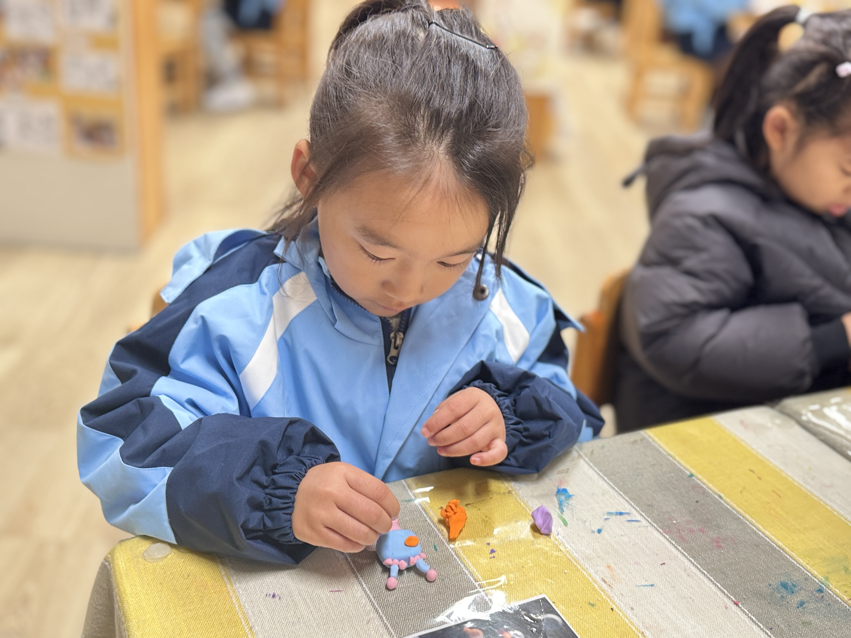
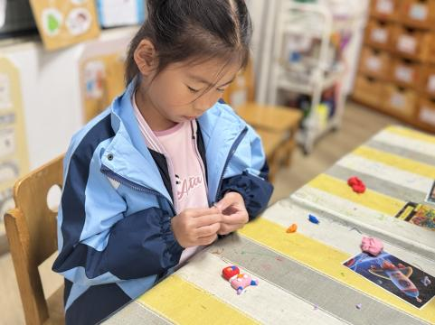 | 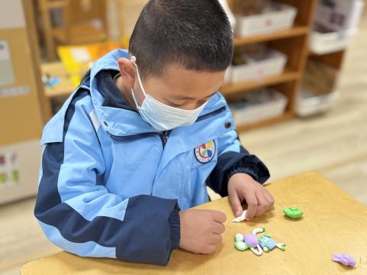 | 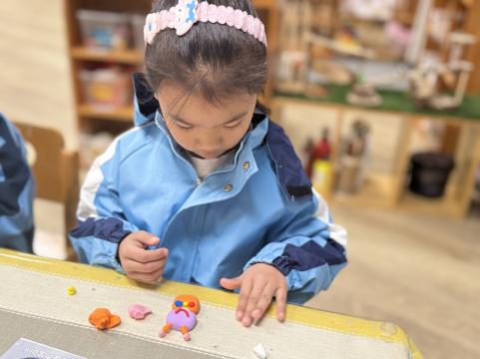

温馨提醒
1.冬季是传染病高发季，为守护幼儿健康，请家长密切关注孩子身体状况，若出现发热、咳嗽、呕吐等不适症状，及时带孩子就医并告知班级老师。同时，在家中也要注意让孩子勤洗手、多通风，合理饮食、规律作息，增强自身免疫力。
2.科技节即将来临，本次科技节将开展趣味十足的科技作品制作活动。请家长协助孩子收集一些可回收的材料，如塑料瓶、纸箱、吸管等，和孩子一起构思创意，制作出富有科技感的作品，让孩子在动手创作中感受科技的魅力。

谢谢大家的支持与配合！
—END—
在一起的点滴都值得记录

